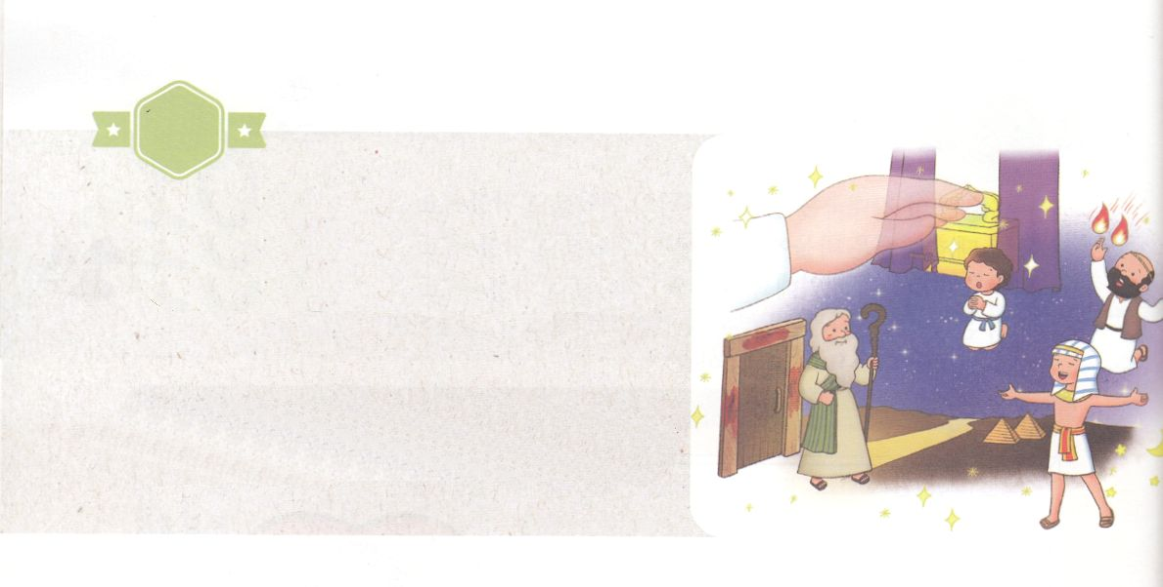

がくいんふくいんか

１か

あらかじめしたレムナント

創1:27　はをごのかたちとしてされた。のかたちとしてをし、ととにらをされた。

1.1:27

1) のかたち(Image)

2) われたかたち（）

3)

(1) 創41:38

（2）出5:1～12:46

（3）Ⅰサム3:19

（4）Ⅰサム16:13

（5）Ⅱ列王2:9～11

（6）ダニ1:8～9

（7）使1:1、3、8

2. 3つの

1)

2)

3) 237の

3. あらかじめ

1) ただ

2)

3)

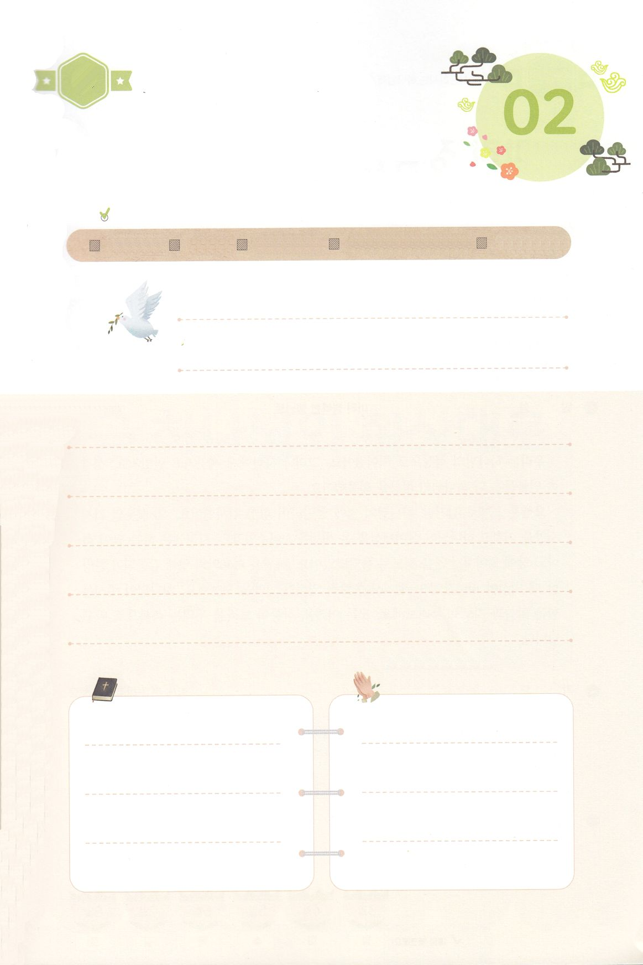

（の）のために、

のをしてをささげみことばを

のにすることまで、すべてがです

はですから、をするは、とまことによって

しなければなりません。（ヨハネ4:24）

になものをできたかチェックするのにってください

　　　　　　　＜どものりの＞　をむ

　　　　　　　タイトル

るみことば　　　　　　　　　　のりの

れいはい

（）

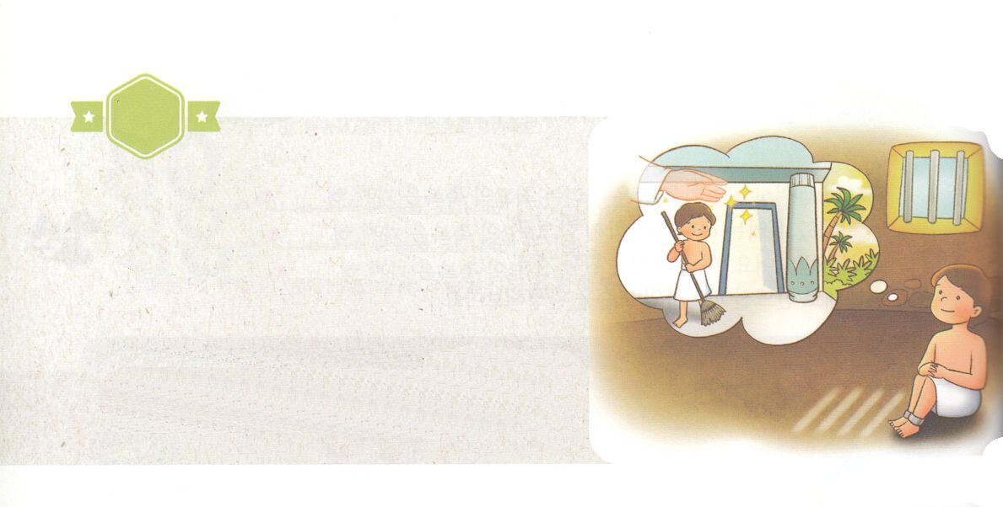

がくいんふくいんか

２か

あらかじめしたヨセフ

創37:1～11　ヨセフはらにった。「どうかのたこのをいてください。ると、たちはでをたばねていました。すると、のがちがり、しかもまっすぐにっているのです。ると、あなたがたのがりにて、のにおじぎをしました。」 (6～7)

1.

1)

2) ビジョン

3)

4) のかたち

5) の

2. ヨセフのあらかじめ

1）（創39:1～6）

2）（創40:1～23、41:1～38）

3）（創45:1～5）

3.したことを

1) ねたみ

2) れ

3)

4)



（の）のために、

のをしてをささげみことばを

のにすることまで、すべてがです

はですから、をするは、とまことによって

しなければなりません。（ヨハネ4:24）

になものをできたかチェックするのにってください

　　　　　　　＜どものりの＞　をむ

　　　　　　　タイトル

るみことば　　　　　　　　　　のりの

れいはい

（）

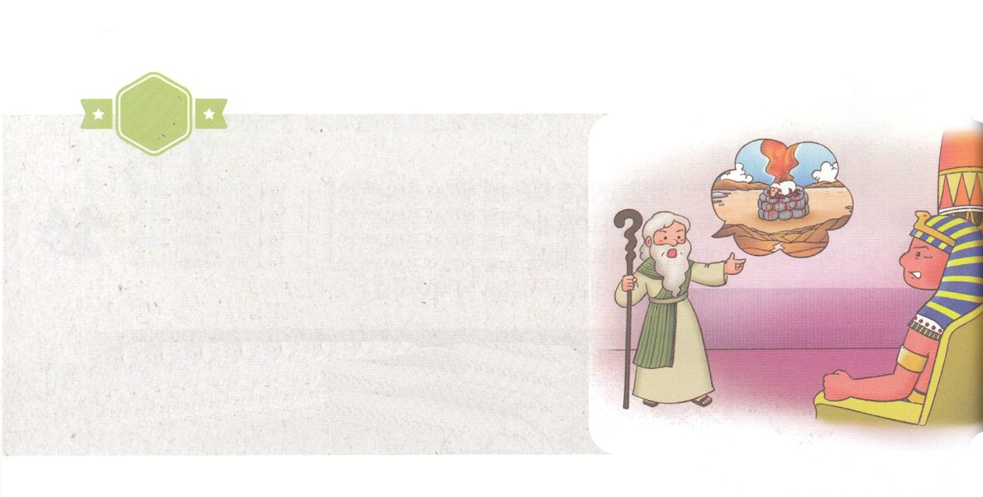

がくいんふくいんか

３か

あらかじめしたモーセ

出2:1～10　そのがきくなったとき、はそのをパロののもとにれてった。そのはのになった。はそのをモーセとづけた。は、「のから、がこのをきしたのです」とったからである。（10）

1. すでにいときに

1) レビ

2）の

3)

2.

1）ホレブで（出3:1～20）

2）エジプトので（出5:1～12:46）

3）で（出14:1～13）

4）で（出14:19）

3.

1)

2）の

3) つのり



（の）のために、

のをしてをささげみことばを

のにすることまで、すべてがです

はですから、をするは、とまことによって

しなければなりません。（ヨハネ4:24）

になものをできたかチェックするのにってください

　　　　　　　＜どものりの＞　をむ

　　　　　　　タイトル

るみことば　　　　　　　　　　のりの

れいはい

（）

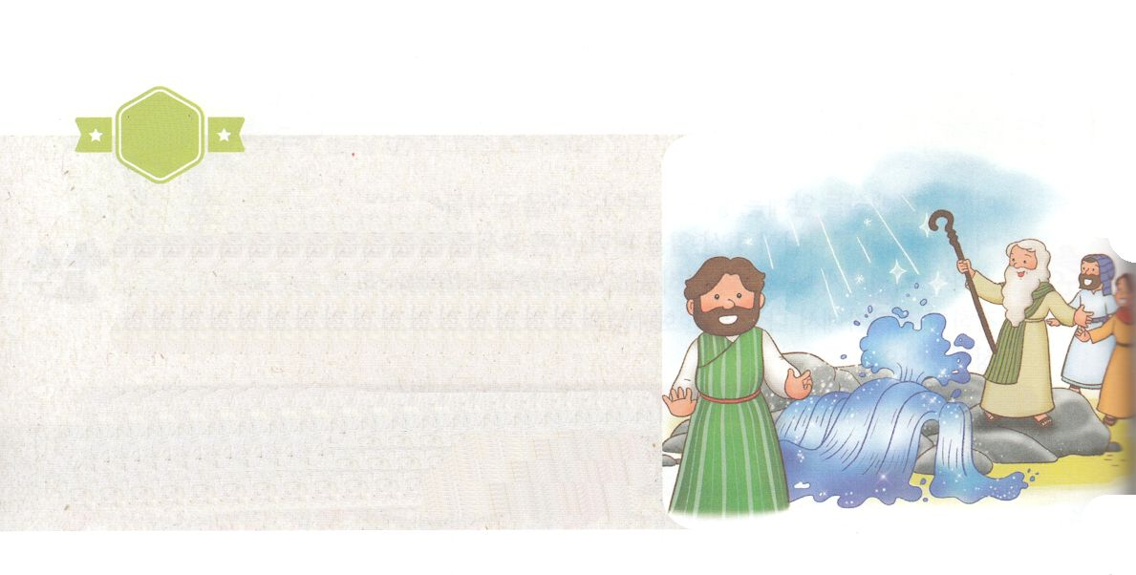

がくいんふくいんか

４か

あらかじめした

ヨシュアとカレブ

ヨシ1:1～9　さて、のしもべモーセがんで、はモーセの、ヌンのヨシュアにげてせられた。「わたしのしもべモーセはんだ。、あなたとこのすべてのはって、このヨルダンをり、わたしがイスラエルのにえようとしているにけ。(1～2)

1. モーセからたこと

1)モーセとともにいたように(ヨシ1:1～2)

2)えられている（ヨシ1:3）

3) しくあれ、れてはならない、おののいてはならない（ヨシ1:4～9）

2. ヨシュアの

1) ヨシ1:1～3、ヨシ3:1～17(ヨルダン)

2）エリコ（ヨシ6:1～20）

3) のえ (ヨシ10:10～14)

3. カレブの

1) 民14:1～10

2) ヨシ14:6～15

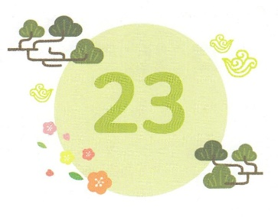

（の）のために、

のをしてをささげみことばを

のにすることまで、すべてがです

はですから、をするは、とまことによって

しなければなりません。（ヨハネ4:24）

になものをできたかチェックするのにってください

　　　　　　　＜どものりの＞　をむ

　　　　　　　タイトル

るみことば　　　　　　　　　　のりの

れいはい

（）

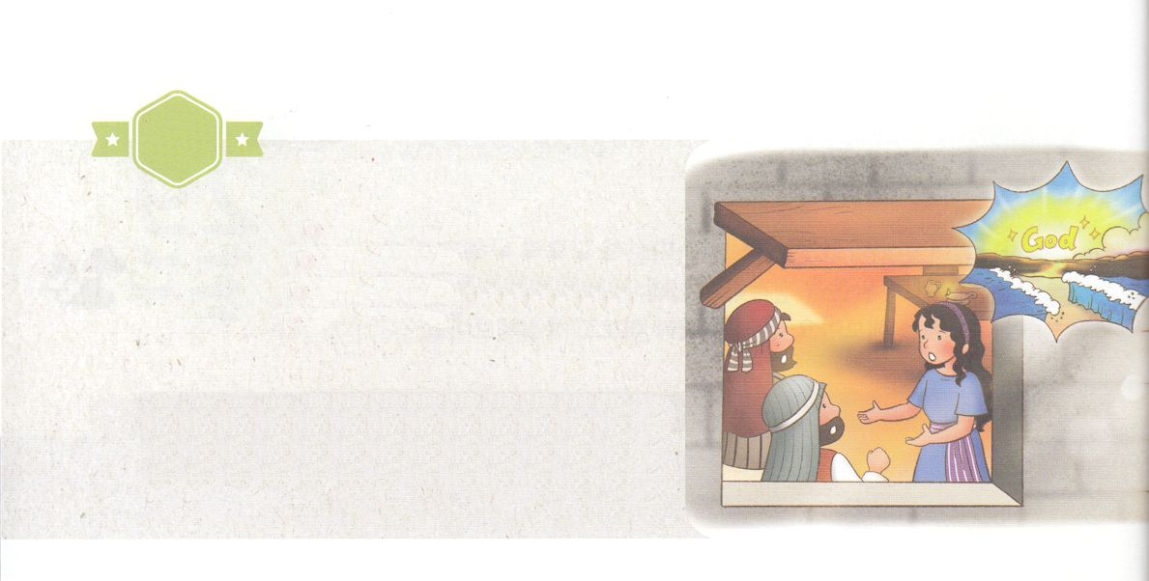

がくいんふくいんか

5か

あらかじめしたラハブ

ヨシ2:1～14　ヌンのヨシュアは、シティムからひそかにふたりのをとしてわして、った。「って、あのとエリコをしなさい。」らはって、ラハブというののにり、そこにまった。(1)

1. 2の

1) てもじない（イスラエルの）

2) なくてもじる（ラハブ）

2. あらかじめをわってらせたラハブ

1) をす (ヨシ2:1～5)

2) がこのをあなたがたにえておられる (ヨシ2:9)

3) エジプト、、エモリのをいた(ヨシ2:10)

4) がしなえて、がなくなってしまった(ヨシ 2:11)

5) は、は、はにおいて (ヨシ2:11)

3. の

1) ヨシュアに (ヨシ2:24)

2) のの（ラハブ）

3)イエス・キリストのに(マタ1:1～17)



（の）のために、

のをしてをささげみことばを

のにすることまで、すべてがです

はですから、をするは、とまことによって

しなければなりません。（ヨハネ4:24）

になものをできたかチェックするのにってください

　　　　　　　＜どものりの＞　をむ

　　　　　　　タイトル

るみことば　　　　　　　　　　のりの

れいはい

（）